Беговая дорожка Proxima Gela арт. PROT-212

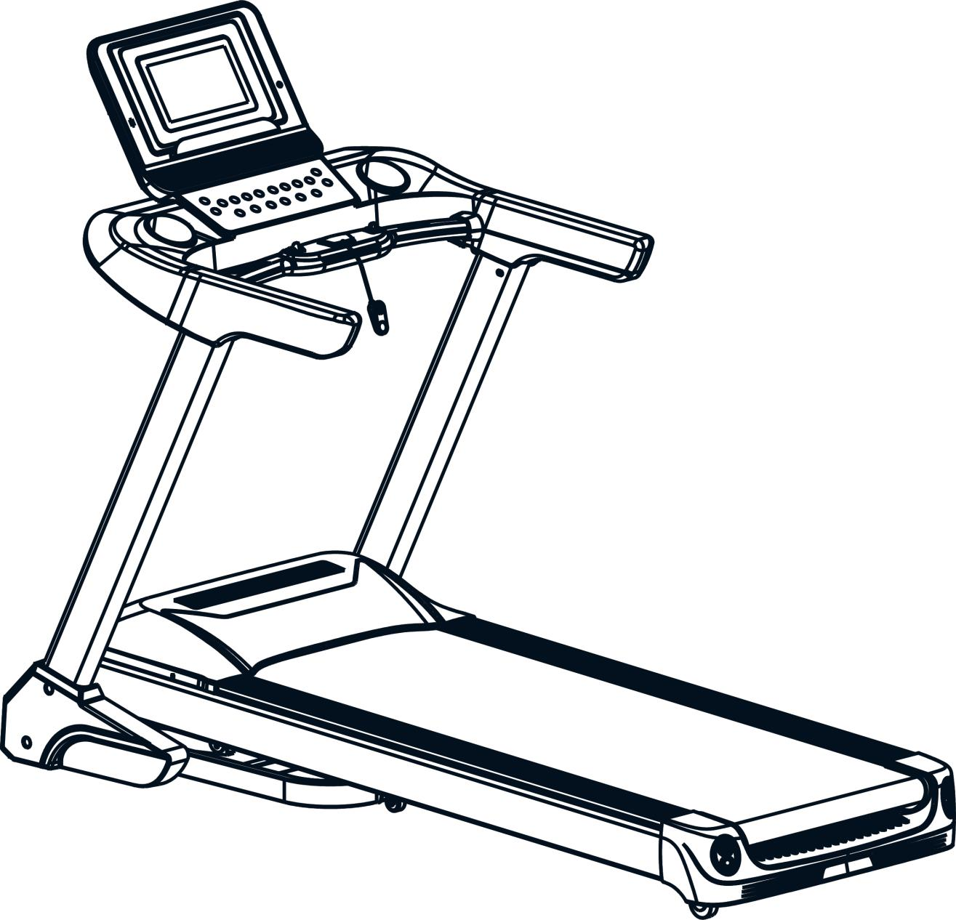



Содержание

1. Краткое описание изделия…………………………………………...1
2. Меры предосторожности………………………………………….....2
3. Инструкция по сборке……………………………………………….6
4. Инструкция по эксплуатации………………………….......................9
5. Техническое обслуживание……………………………….………..15

- Краткое описание изделия
Электрическая беговая дорожка
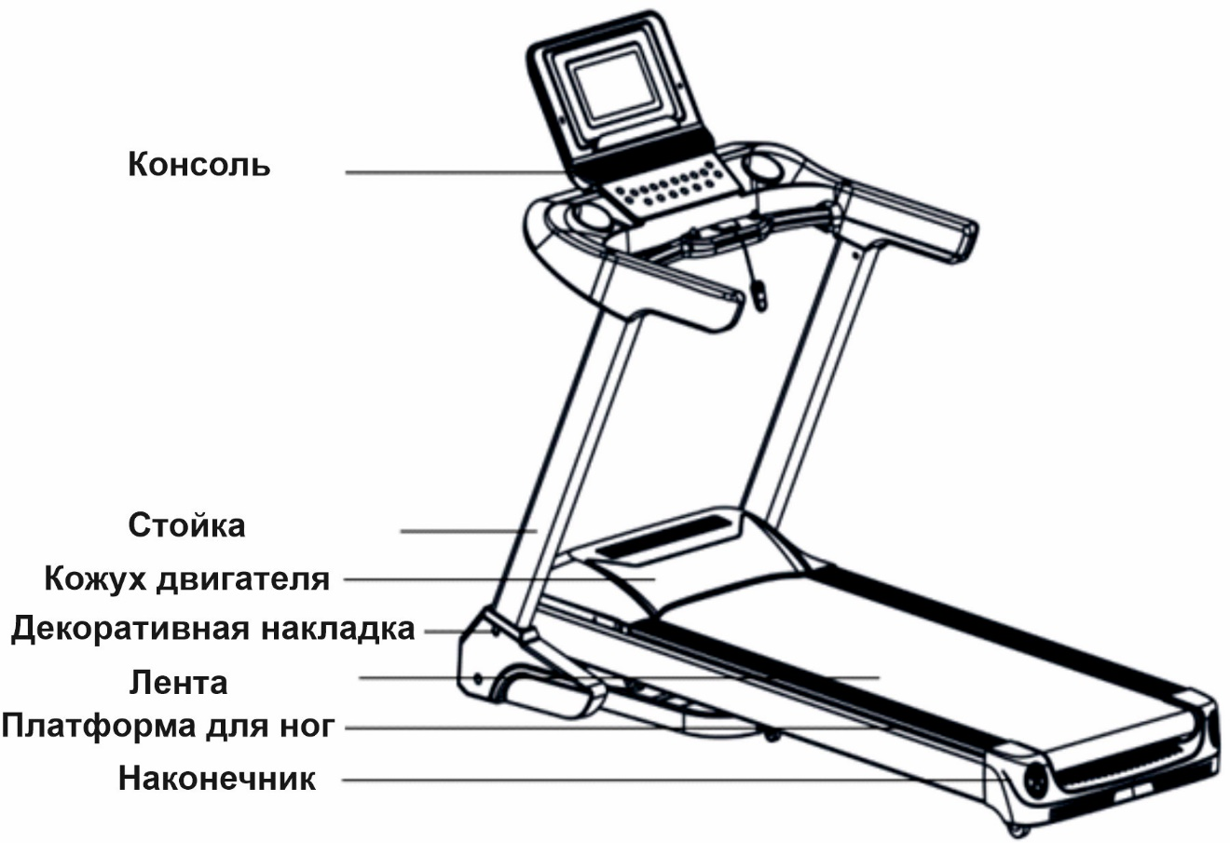
Основные параметры и перечень деталей
Основные технические характеристики
№ |  | Наименование параметра |  |  |  |  | Описание
1 |  | Входное напряжение |  |  |  |  | Переменный ток 220-240В, 50гц
4 |  | Мощность двигателя |  |  |  |  | 3,5 лошадиные силы
5 |  | Скорость |  |  |  |  | 1,0-20 км/ч
Перечень деталей
№ | Наименование |  |  | Ед. | К-во |  |  |  | № | Наименование | Ед. | К-во
1 | Изделие в сборке |  |  | компл. | 1 |  |  |  | 3 | Защитный кожух | компл. | 1
2 | Консоль |  |  | компл. | 1 |  |  |  | 4 | Упаковка с аксессуарами | компл. | 1

Упаковка с аксессуарами
№ | Наименование |  | К-во | № | Наименование | К-во
1 | Винт M10*50 |  | 4 | 8 | Ключ безопасности | 1
2 | Винт M8*25 |  | 4 | 9 | Силиконовая смазка | 4
3 | Винт M8*40 |  | 3 | 10 | Руководство пользователя | 1
4 | Ключ под внутренний шестигранник 6мм |  | 4 | 11 | MP3 кабель | 1
5 | Ключ под внутренний шестигранник 5мм |  | 4
6 | Комбинированный гаечный ключ |  | 1
7 | Кабель |  | 1

- Меры предосторожности

:Внимательно прочитайте инструкцию перед началом использования.
- Используйте и храните беговую дорожку в помещении. Берегите от сырости и попадания воды.
- Перед началом занятий надевайте специальную спортивную одежду и кроссовки. На беговой дорожке нельзя заниматься босиком.
- Вилка питания должна быть заземлена. Для тренажера должна быть выделена отдельная электрическая розетка. Не включайте в нее другие электроприборы одновременно с беговой дорожкой.
- Не допускайте к беговой дорожке детей во избежание несчастных случаев.
- Не занимайтесь слишком долго. Чрезмерная нагрузка на оборудование приводит к повреждению двигателя и контроллера, преждевременному износу подшипников, ленты и бегового полотна. Необходимо регулярно производить обслуживание.
- Берегите от попадания пыли, так как это способствует возникновению статического электричества.
- Выключайте питание после завершения использования.
- Беговая дорожка должна хорошо вентилироваться во время эксплуатации.
- Обязательно закрепляйте ключ безопасности на одежде для возможности остановки в чрезвычайной ситуации.
- Если ваше самочувствие ухудшилось во время занятий на беговой дорожке, прекратите тренировку и проконсультируйтесь с врачом.
- Убирайте силиконовую смазку от детей.
- При повреждении кабеля питания, обратитесь в службу поддержки. Не пытайтесь починить кабель самостоятельно.

Запрещено
- Не используйте тренажер при повреждении или выходе из строя корпуса (когда внутренние компоненты не защищены) или при наличии риска отламывания сварных деталей.
---- Это может привести к несчастному случаю или получению травмы.
- Не запрыгивайте на беговую дорожку и не спрыгивайте с нее во время движения ленты.
---- Вы можете получить травму при падении.
- Не устанавливайте тренажер в местах с повышенной влажностью, например возле ванной комнаты.
- Не подвергайте беговую дорожку воздействию прямых солнечных лучей или высоких температур. Не устанавливайте ее возле плиты или отопительных приборов.
---- Это может привести к утечке технических жидкостей и их воспламенению.
- Не используйте тренажер при повреждении кабеля питания или неисправности вилки.
---- Это может привести к поражению электрическим током, короткому замыканию или пожару.
- Не повреждайте, не тяните с силой и не переворачивайте кабель питания. Не кладите на тренажер тяжелые предметы. Не защемляйте кабель питания.
---- Это может привести к пожару или поражению электрическим током.
- На тренажере нельзя заниматься вдвоем одновременно. Не подходите близко к беговой дорожке во время ее эксплуатации.
---- Это может привести к несчастному случаю или получению травм в результат падения.
- Беговую дорожку нельзя использовать недееспособным лицам или лицам, которые не могут управлять ей самостоятельно.
---- Это может привести к несчастному случаю или получению травм.
- Не пейте воду во время тренировки, так как она может пролиться на тренажер.
---- Это может привести к поражению электрическим током или пожару. Запрещено!
- Людям с плохой физической подготовкой нельзя сразу заниматься с высокой интенсивностью.
- Не занимайтесь на беговой дорожке после еды или если чувствуете усталость.
---- Это может нанести вред вашему здоровью.
- Изделие подходит для семейного использования. Не используйте в школах, гимназиях и т.д.
---- Имеется риск получения травм.
- Во время занятий не кладите в карманы брюк твердые объекты.
---- Это может привести к несчастному случаю или получению травм.
- Не используйте изделие, если на вилку попали металлические стружки, грязь или вода.
---- Это может привести к поражению электрическим током, короткому замыканию или пожару. Не трогайте изделие мокрыми руками!
- Когда беговая дорожка не используется, вынимайте сетевой шнур из розетки.
---- Пыль и влага могут повредить изоляцию, что, в свою очередь, может привести к пожару.
- Изделие можно лицам (в том числе детям) с ограниченными физическими, сенсорными или умственными способностями или недостатком опыта и знаний только под присмотром или после ознакомления с правилами безопасного использования и возможными рисками. Дети не должны баловаться с оборудованием. Они также не могут выполнять очистку или обслуживание оборудования без присмотра взрослых.
- Дети могут использовать изделие только под присмотром взрослых, чтобы удостовериться, что они не балуются с тренажером.

Система заземления!
- Изделие должно быть заземлено. При сбоях в работе беговой дорожки заземление обеспечивает канал для отвода электрического тока, что снижает риск поражения током.
- Изделие оборудовано жилой заземления и заземленной вилкой. Вставляйте вилку в стандартную розетку до конца.
- Неправильное подключение жилы заземления может привести к поражению электрическим током. Если у вас возникли сомнения в правильности заземления изделия, обратитесь за консультацией к специалисту.
- Используйте розетку с заземлением аналогичной формы. Не используйте переходник.
3. Инструкция по сборке
Во время сборки вставьте все винты в отверстия и затяните их полностью только после завершения установки рамы.
- Установите тренажер на плоскую поверхность. Разрежьте нейлоновые нити на основании. Установите стойки и консоль в направлении, показном на рисунке ниже. (Тренажер тяжелый, и его сборку необходимо осуществлять вдвоем).
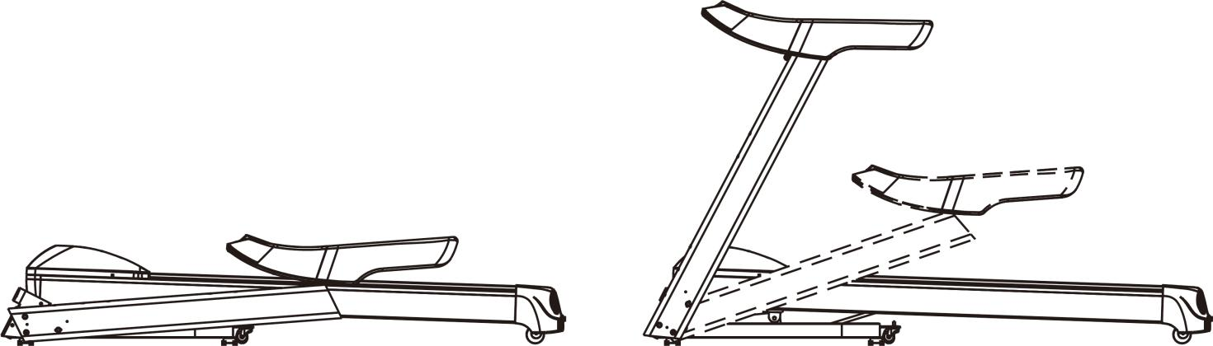
- Установите стойки на основание и зафиксируйте их при помощи ключа под внутренний шестигранник 6#, винтов M10*50 и винтов M8*25 (не затягивайте винты до конца).
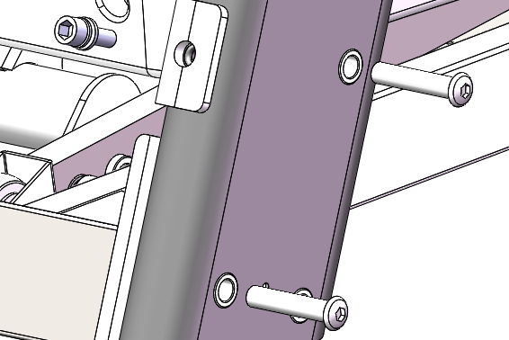

3. Установите консоль на стойки и зафиксируйте ее при помощи ключа под внутренний шестигранник 6# и винтов M8*25 (не затягивайте винты до конца).
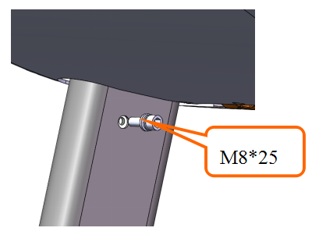

- Консоль необходимо устанавливать вдвоем. Поднимите консоль и удерживайте ее в одном положении, как показано на рисунке ниже. Соедините кабель консоли с кабелем, выходящим из разъема для консоли (А). Уберите излишки кабеля в полость и затем установите консоль на панель с разъемом. Будьте осторожны, обратите внимание на то, чтобы не защемить и не разорвать кабели. Отрегулируйте положение консоли и прочно зафиксируйте ее при помощи винтов M8*40.

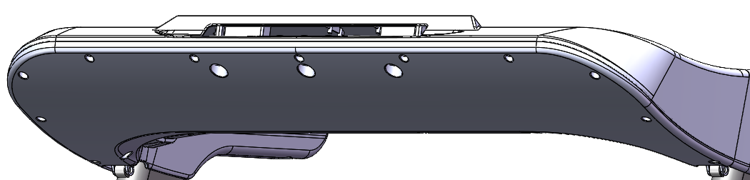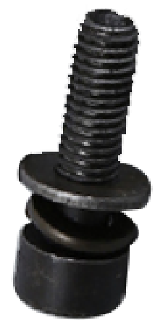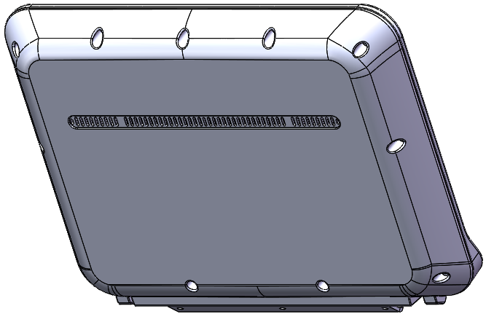
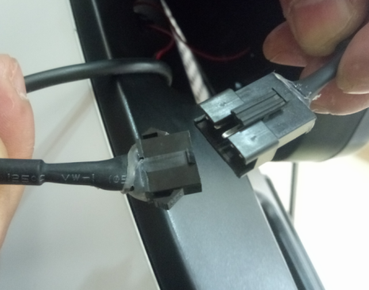

- (Перед выполнением этапа 5, затяните все винты. Если у вас многофункциональная модель, выполняйте этот этап в последнюю очередь). Используйте отвертку, чтобы ослабить предустановленные винты М5*14. Используйте эти винты для фиксации защитных уголков на нижние части стоек.
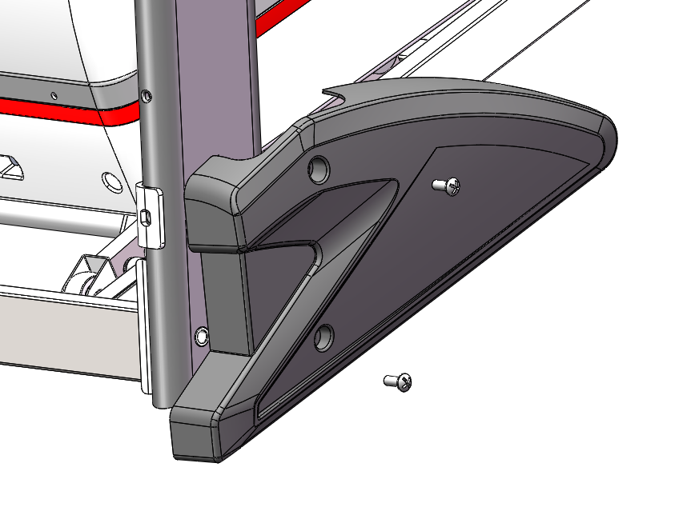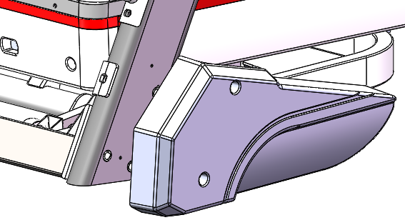

- Перед использованием на ленту необходимо нанести силиконовую смазку следующим образом:
A. Откройте емкость с силиконовой смазкой, расположенной на переднем кожухе двигателя.
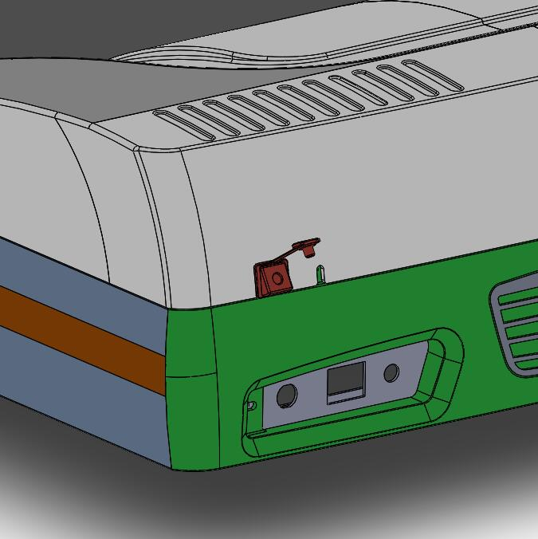

B. Срежьте верхнюю часть бутылки с силиконовой смазкой.
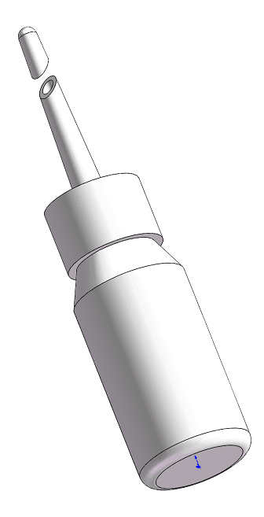

- Выдавите силиконовую смазку из отверстия (не более 90 мл, иначе смазка перельется через край). Уберите емкость.

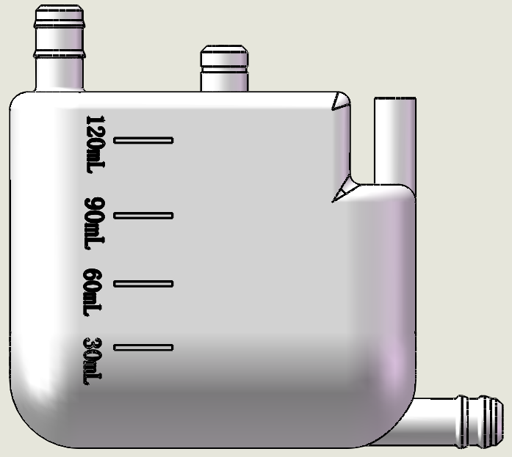

- Подключите кабель, как показано на рисунке ниже:

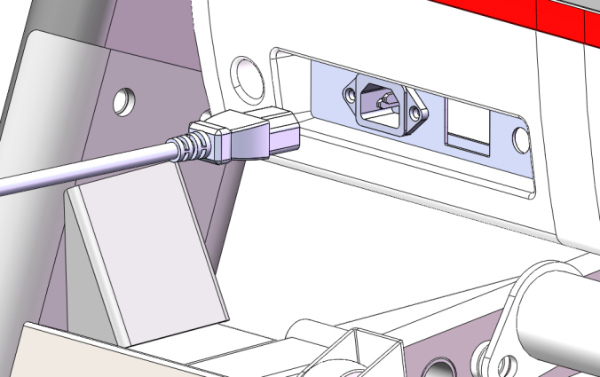
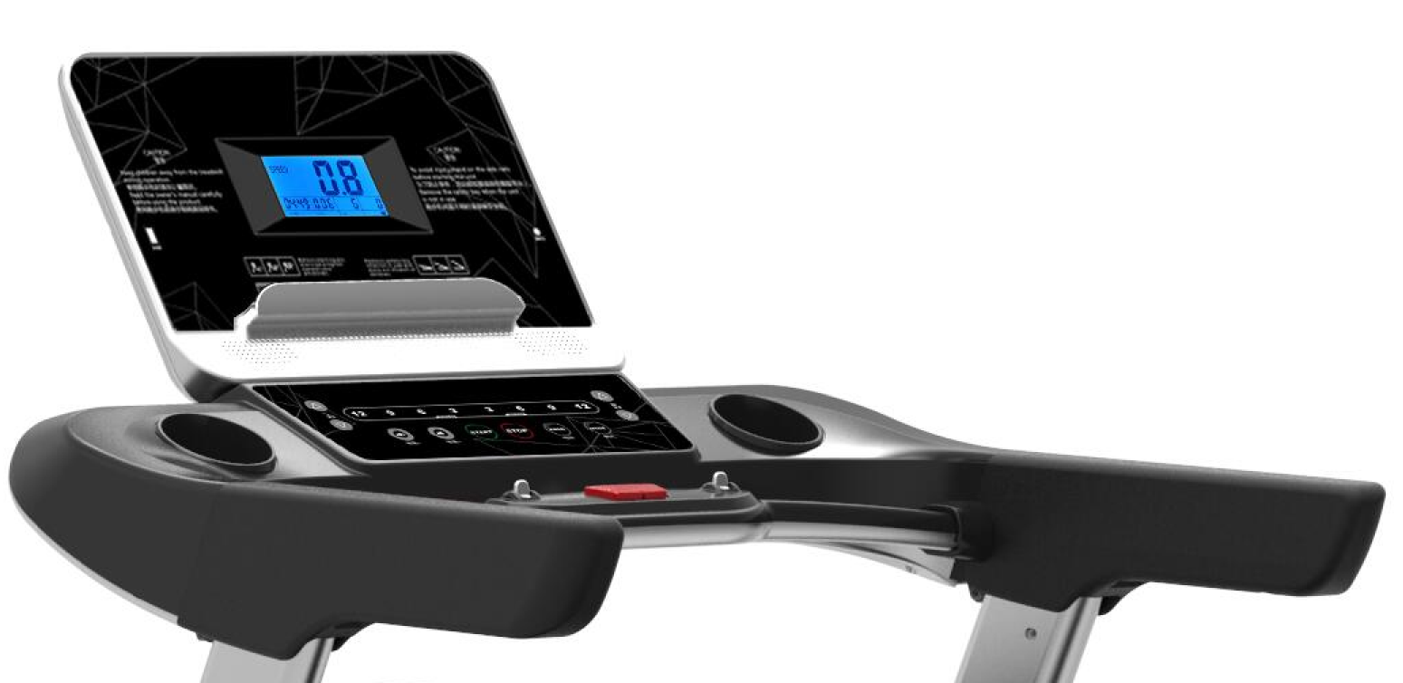
- Установите ключ безопасности в выемку консоли, как показано на рисунке, и нажмите на кнопку «start» для запуска беговой дорожки.

ПРИМЕЧАНИЕ: Удостоверьтесь, что все винты хорошо затянуты, в соответствии с инструкцией по сборке, и все детали установлены на место, перед включением питания.
4. Инструкция по эксплуатации
Эксплуатация беговой дорожки
1. Включите кабель питания в сеть и нажмите на переключатель питания (красного цвета) (1). Когда он загорится, вы услышите звуковой сигнал, и загорится дисплей. Цветные дисплеи запускаются медленнее.
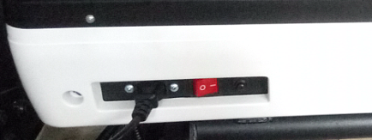
2. Убирайте ключ безопасности от детей, когда беговая дорожка не используется. Убирайте силиконовую смазку в места, недоступные для детей. Если вы случайно выпили смазку или она попала в глаза, промойте глаза водой и немедленно обратитесь к врачу.
3. Установка ключа безопасности
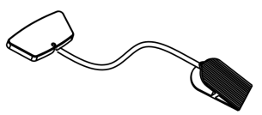
Беговая дорожка запускается только после установки ключа безопасности в желтую выемку на консоли. Закрепите ключ безопасности на одежде во время тренировки для предотвращения несчастного случая. Чтобы продолжить тренировку после остановки, вставьте ключ в выемку.
4. Инструкция по складыванию беговой дорожки
Складывание беговой дорожки: Это позволяет сэкономить место, когда беговая дорожка не используется. Выключите питание и выньте кабель питания из розетки перед тем, как складывать беговую дорожку. Поднимайте беговое полотно до установки в вертикальное положение.
Раскладывание беговой дорожки: Толкните нажимной рычаг, удерживая беговое полотно. Затем отпустите беговое полотно.
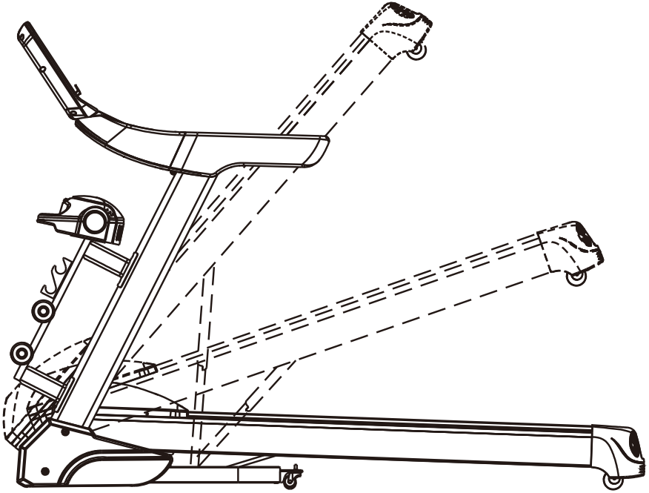

Рекомендуется наносить смазку на поверхность между беговым полотном и лентой по следующему графику:
А. Пользователь с небольшим весом (эксплуатация менее 3 часов в неделю): Снимайте кожух двигателя для проверки уровня масла раз в месяц. Когда уровень масла ниже 30мл, долейте масло до отметки 90мл.
В. Пользователь с большим весом (эксплуатация более 7 часов в неделю): Снимайте кожух двигателя для проверки уровня масла раз в полмесяца. Когда уровень масла ниже 30мл, долейте масло до отметки 90мл.

С целью обеспечения безопасного использования беговой дорожки и продления срока ее службы, рекомендуется после беспрерывного использования в течение часа выключать тренажер на 10 минут.

5. Инструкция по эксплуатации консоли
5.1. Запуск
Чтобы запустить беговую дорожку, нажмите на кнопку «START» («СТАРТ»).
5.2. Количество программ тренировки
3 программы ручной настройки, 12 автоматических программ, 1 программа определения количества ЖИРА.
5.3. Функция ключа безопасности
При снимании ключа безопасности на дисплее загорается ошибка «Е7». Беговая дорожка немедленно останавливается и звучит аварийный сигнал. Установите ключ на место. Все данные сбросятся в течение 2 секунд.


5.4. Функции кнопок

5.4.1 Кнопки «Start» («Старт») и «Stop» («Стоп»):
Включите питание. Нажмите на кнопку «Start», чтобы запустить беговую дорожку. Во время работы беговой дорожки используйте кнопку «Stop», чтобы ее остановить. Все данные сбрасываются и консоль переходит в режим ручной настройки.


5.4.2 Кнопка «Program» («Программа»):
В режиме ожидания эта кнопка служит для переключения между режимом ручной настройки и автоматическими программами тренировки. Режим ручной настройки запускается по умолчанию.


5.4.3 Кнопка «Mode» («Режим»):
В режиме ожидания эта кнопка служит для переключения между 3 разными режимами обратного отсчета: обратным отсчетом времени, расстояния и калорий. Используйте кнопки увеличения и уменьшения скорости для изменения выбранного параметра.
5.4.4 Кнопки «Speed±» 
Используйте эти кнопки для изменения значений скорости. Нажмите на кнопку «speed+», чтобы увеличить скорость, и на кнопку «speed-», чтобы уменьшить скорость.
5.4.5 Кнопки быстрого изменения значения скорости 
Используйте кнопки быстрого изменения значения скорости для непосредственного изменения скорости до значений 3/6/9/12 км/ч.
5.4.6 Кнопки «Incline±» 
Во время работы беговой дорожки используйте эти кнопки для изменения угла наклона. Нажмите на кнопку «incline+», чтобы увеличить угол наклона, и на кнопку «incline-», чтобы уменьшить угол наклона.
5.4.7 Кнопки быстрого изменения угла наклона 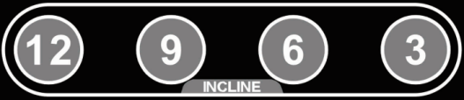
Во время работы беговой дорожки используйте эти кнопки для непосредственного изменения угла наклона до значений 3/6/9/12%.
5.4.8 Кнопка «Volume±» 
Нажмите на кнопку «volume+», чтобы увеличить громкость, и на кнопку «volume-», чтобы уменьшить громкость. Если нет звука, нажмите на кнопку «volume+» несколько раз, чтобы включить звук.
5.4.9 Slide switch
Во время работы беговой дорожки поднимите левый переключатель, чтобы увеличить угол наклона, или опустите – чтобы уменьшить угол наклона.
Во время работы беговой дорожки поднимите правый переключатель, чтобы увеличить скорость, или опустите – чтобы уменьшить скорость.
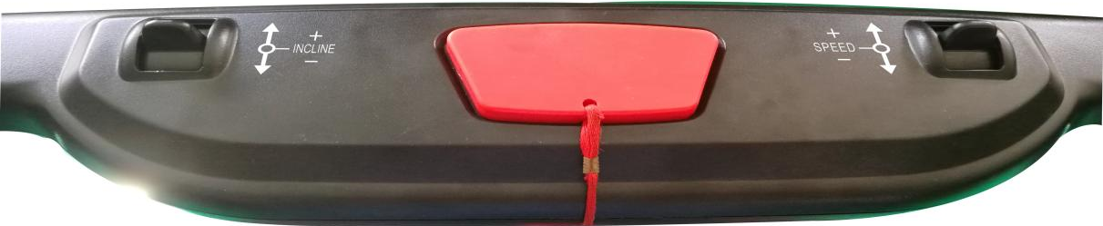
6. Секции дисплея
6.1 Секция «Скорость»
Отображается текущее значение скорости.
6.2 Секция «Время»
Отображается значение времени в режиме ручной настройки и обратный отсчет времени при использовании автоматических режимов и программ.
6.3 Секция «Расстояние»
Отображается общее пройденное расстояние во время тренировок в режиме ручной настройки и по программам. В автоматических режимах отображается обратный отсчет расстояния.
6.4 Секция «Калории»
Отображается общее количество сожженных калорий во время тренировок в режиме ручной настройки и по программам. В автоматических режимах отображается обратный отсчет калорий.

Функция определения частоты пульса: включите питание, удерживайте датчики пульсометра в течение некоторого времени, на дисплее отобразится ваша частота пульса. (Эта информация может использоваться только для тренировки и не предназначена для использования в медицинских целях)

Автоматические программы
Время  Программа |  | Установленное время / 10 = продолжительность сегмента
 |  | 1 |  | 2 | 3 | 4 | 5 | 6 | 7 | 8 | 9 | 10
P1 | СКОРОСТЬ | 3 |  | 3 | 6 | 5 | 5 | 4 | 4 | 4 | 4 | 3
P1 | НАКЛОН | 0 |  | 3 | 3 | 3 | 4 | 4 | 4 | 1 | 1 | 0
P2 | СКОРОСТЬ | 3 |  | 3 | 4 | 4 | 5 | 5 | 5 | 6 | 6 | 4
P2 | НАКЛОН | 2 |  | 2 | 2 | 3 | 3 | 3 | 3 | 4 | 4 | 2
P3 | СКОРОСТЬ | 2 |  | 4 | 6 | 8 | 7 | 8 | 6 | 2 | 3 | 2
P3 | НАКЛОН | 3 |  | 5 | 4 | 4 | 3 | 4 | 4 | 3 | 4 | 2
P4 | СКОРОСТЬ | 3 |  | 3 | 5 | 6 | 7 | 6 | 5 | 4 | 3 | 3
P4 | НАКЛОН | 0 |  | 3 | 3 | 2 | 2 | 5 | 5 | 3 | 3 | 2
P5 | СКОРОСТЬ | 3 |  | 6 | 6 | 6 | 8 | 7 | 7 | 5 | 5 | 4
P5 | НАКЛОН | 3 |  | 5 | 3 | 4 | 2 | 3 | 4 | 2 | 3 | 2
P6 | СКОРОСТЬ | 2 |  | 6 | 5 | 4 | 8 | 7 | 5 | 3 | 3 | 2
P6 | НАКЛОН | 3 |  | 4 | 5 | 6 | 3 | 5 | 5 | 6 | 4 | 3
P7 | СКОРОСТЬ | 2 |  | 9 | 9 | 7 | 7 | 6 | 5 | 3 | 2 | 2
P7 | НАКЛОН | 0 |  | 3 | 3 | 3 | 4 | 4 | 4 | 1 | 1 | 0
P8 | СКОРОСТЬ | 2 |  | 4 | 4 | 4 | 5 | 6 | 8 | 8 | 6 | 2
P8 | НАКЛОН | 1 |  | 1 | 4 | 4 | 4 | 5 | 5 | 4 | 3 | 2
P9 | СКОРОСТЬ | 2 |  | 4 | 5 | 5 | 6 | 5 | 6 | 3 | 3 | 2
P9 | НАКЛОН | 3 |  | 5 | 3 | 4 | 2 | 3 | 4 | 2 | 3 | 2
P10 | СКОРОСТЬ | 2 |  | 5 | 7 | 5 | 8 | 6 | 5 | 2 | 4 | 3
P10 | НАКЛОН | 1 |  | 5 | 6 | 8 | 12 | 9 | 10 | 9 | 5 | 3
P11 | СКОРОСТЬ | 2 |  | 5 | 6 | 7 | 8 | 9 | 10 | 5 | 3 | 2
P11 | НАКЛОН | 3 |  | 5 | 6 | 8 | 6 | 5 | 8 | 7 | 5 | 2
P12 | СКОРОСТЬ | 2 |  | 3 | 5 | 6 | 8 | 6 | 9 | 6 | 5 | 3
P12 | НАКЛОН | 5 |  | 7 | 5 | 8 | 6 | 5 | 9 | 10 | 6 | 2

Значения кодов ошибок
Код ошибки | Описание неисправности | Устранение неисправности
E1 | Соединение отсутствует: при включении питания отсутствует соединение между нижним контроллером и консолью. | Возможная причина: отсутствует соединение между нижним контроллером и консолью. Проверьте все соединения между контроллером и консолью, удостоверьтесь, что все кабели хорошо соединены. Проверьте исправность кабелей. Замените поврежденный кабель.
E2 | Нет сигнала от двигателя | Возможная причина:  Проверьте подключение кабеля двигателя. Выполните подключение заново.  Проверьте состояние кабеля двигателя. При повреждении кабеля или возникновении запаха горелой проводки, замените двигатель.  Проверьте правильность установки и состояние датчика скорости.
E5 | Токовая защита:  В рабочем режиме нижний контроллер определяет ток, превышающий 6A в течение более 3 секунд. | Возможная причина:  Повышенная токовая нагрузка приводит к остановке системы. К остановке двигателя также может привести застревание какой-либо детали. Выполните перенастройку беговой дорожки и запустите ее. Проверьте наличие утечек или запаха горелой проводки во время работы двигателя. При их обнаружении, замените двигатель. Проверьте не исходит ли запах горелой проводки от контроллера. При обнаружении запаха, замените контролер. Проверьте напряжение в сети. Если оно не соответствует техническим требованиям, установите необходимый уровень напряжения и попробуйте перезапустить беговую дорожку.
E6 | Защита от взрыва: неправильный уровень напряжения или неисправности двигателя приводят к сбою в работе цепи привода двигателя. | Возможная причина:  Если уровень напряжения на 50% ниже нормы, установите требуемый уровень напряжения и перезапустите тренажер. Проверьте не исходит ли запах горелой проводки от контроллера. При обнаружении запаха, замените контролер. Проверьте правильность подключения кабеля двигателя. Выполните подключение заново.
E7 | Отсутствует ключ безопасности | Установите ключ безопасности на место.

5. Техническое обслуживание
Внимание: Перед выполнением очистки или обслуживания изделия, удостоверьтесь, что вы отключили кабель питания.
Очистка: Выполнение тщательной очистки продлит срок службы вашей беговой дорожки.
Периодически вытирайте пыль, чтобы поддерживать детали в чистоте. Протирайте ленту с обеих сторон, чтобы предотвратить накопление грязи. Надевайте чистую обувь во время тренировок, чтобы предотвратить загрязнение ленты и бегового полотна. Ленту беговой дорожки необходимо протирать влажной тканью с мылом. Следите за тем, чтобы не намочить электрические компоненты и ленту.
Внимание: Удостоверьтесь, что вы отключили кабель питания перед тем, как снимать кожух двигателя. Выполняйте очистку двигателя, по крайней мере, раз в год.
Специальная смазка для ленты
Беговое полотно дорожки и лента смазаны на заводе производителя. Трение, возникающее между лентой и беговым полотном, оказывает огромное влияние на срок службы и работу тренажера. Поэтому ленту необходимо регулярно смазывать. Регулярно проверяйте состояние бегового полотна. Если его поверхность повреждена, обратитесь в службу поддержки.
Рекомендуется наносить смазку на поверхность между беговым полотном и лентой по следующему графику:
Пользователь с небольшим весом (эксплуатация менее 3 часов в неделю) – раз в месяц;
Пользователь с большим весом (эксплуатация более 7 часов в неделю) – раз в полмесяца.
1. С целью обеспечения безопасного использования беговой дорожки и продления срока ее службы, рекомендуется после беспрерывного использования в течение двух часов выключать тренажер на 10 минут.
2. Если лента слабо натянута, ее движение может замедляться при использовании. Если лента натянута слишком сильно, это может ухудшить работу двигателя и привести к истиранию роликов и ленты. При нормальном уровне натяжения ленту можно приподнять на 50-75 мм.
Регулировка положения и натяжения ленты
С целью более эффективного использования беговой дорожки и улучшения ее работы, необходимо установить ленту в оптимальное положение.
Регулировка положения ленты
- Установите беговую дорожку на плоскую поверхность.
- Запустите дорожку со скоростью 6-8 км/ч.
- Если лента смещается влево, поверните левый регулировочный болт на 1/2 оборота в направлении по часовой стрелке, затем поверните правый регулировочный болт на 1/2 оборота в направлении против часовой стрелки. (Рисунок А)
- Если лента смещается вправо, поверните правый регулировочный болт на 1/2 оборота в направлении по часовой стрелке, затем поверните левый регулировочный болт на 1/2 оборота в направлении против часовой стрелки. (Рисунок В)

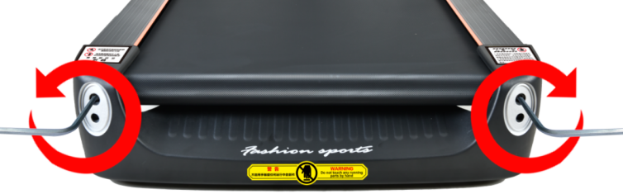
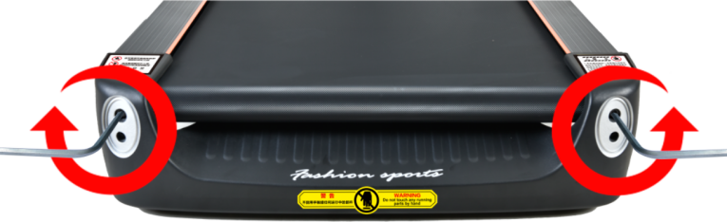

Рисунок A Рисунок B
Регулировка натяжения многоклинового ремня
При длительном использовании беговой дорожки, натяжение многоклинового ремня ослабляется из-за трения. В этом случае необходимо выполнить регулировку натяжения ремня, чтобы обеспечить безопасное использование.
Диагностика: если во время тренировки движение ленты неожиданно замедляется, это является признаком недостаточного натяжения ленты беговой дорожки или многоклинового ремня. В этих случаях необходимо выполнить следующие действия.
Способ определения неисправности: Выньте четыре винта из отверстий защитного кожуха и снимите его. Запустите беговую дорожку со скоростью 1 км/ч, встаньте на ленту, возьмитесь за поручни и медленно шагайте по поверхности ленты (рекомендуется воздействовать на ленту непосредственно весом пользователя).
A. Если при совершении шага лента не останавливается, натяжение нормальное.
B. Если при совершении шага лента останавливается, при этом многоклиновый ремень и ролик продолжают вращение, это является признаком плохого натяжения ленты. В этом случае необходимо выполнить регулировку натяжения ленты, чтобы обеспечить безопасное использование.
C. Если при совершении шага останавливаются и лента, и многоклиновый ремень, при этом двигатель продолжает вращение, это является признаком плохого натяжения ремня. В этом случае необходимо выполнить регулировку натяжения ремня, чтобы обеспечить безопасное использование.
Этап 2: Используйте гаечный ключ для выполнения соответствующей регулировки положения винтов в отсеке двигателя. Аккуратно зажмите многоклиновый ремень между шкивом двигателя и передним роликом. Если натяжение слишком слабое, можно полностью прижать многоклиновый ремень; если натяжение слишком сильное, ремень нужно прижимать очень аккуратно. После выполнения регулировки многоклиновый ремень должен прижиматься на 80%. Установите такое натяжение ремня, чтобы его возможно было прижать на 80%.

Этап 3: Закройте отсек двигателя. Установите передний кожух на место.

